龙口一中备课组长集中教研活动简报
2020年4月27日第七期
本周高一高二教师恢复正常上班，网课直播均在教室进行。学校对本周网上教学及高三AB班直播上课进行了全面检查和梳理，发现问题及时解决，总结经验及时推广。各年级的备课组长集中教研活动继续有序进行，为高一高二网上教学及高三在校教学提供保障。
一、学校工作
1.总结三种典型教学模式供教师参考使用，录制的视频正在后期制作中。
2.对教师直播课堂提出要求：要有板书，要站立讲课。
3.教学部门每天对学区（部）教学进行督导，总结经验，查找不足，及时解决问题。
二、各年级备课组教研风采：
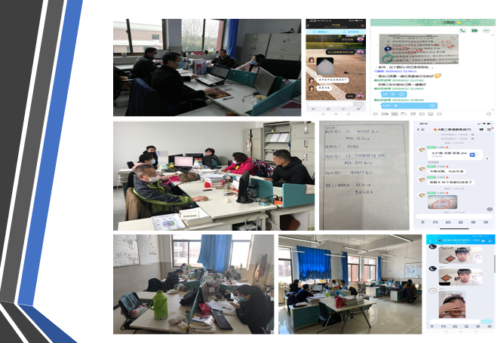
A区高二九学科
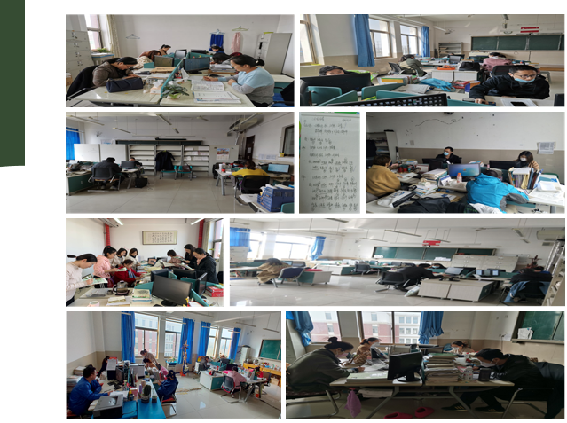
B区高一九学科
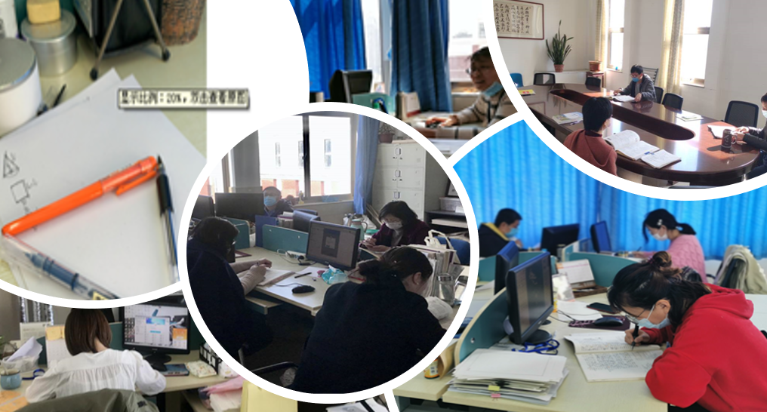
C区高一学科教研
三、各年级亮点做法：
（一）A区高二
1. 要求在校仿真课堂的线上教学务必发挥板书的关键作用，让教与学具有仪式感，让学生提前进入在校学习状态，从而高效学习。
2.线上教学减少无效互动，不提倡一问一答模式，避免因此而造成教学时间的浪费，提高上课效率。
3.每堂课一小测、每周一周测、每两周进行一次月考，命题过程中避免原题照搬。
（二）B区高一
1.要求严格遵守课程表和作息时间表。
2.小测、作业按时足量布置批改。
3.制定考核细则和考核办法，进一步做好工作统计，通过班级群鼓励学生，使线上教学不流于形式，督促学生按时完成当日任务，并适当的表扬，激发学生学习的动力，学生能认真的学习。
（三）C区高一
针对如何提高课堂效率，保证学生认真听讲的问题，开展广泛讨论并提出了有效办法。
（四）B区高三
就诊断性考试进行分析和研讨交流，各备课组认真分析试题，对照好分数网站上学生的做答情况，具体到小题知识点和类型题，具体到学生和自己承包的边际生，认真进行分析，重在查找问题与不足，分析原因，制定下阶段的措施，做好下一阶段的教学衔接。
（五）C区高二
1.各组长要有针对性的开展开学前的衔接教学工作。
2.围绕抓好双基工作的落实，开展假期教学反思。
3.班主任开始进行开学后的日常行为规范教育，引导学生顺利过渡到正常学习生活。

